中核华兴达丰机械工程有限公司“9.19”

起重伤害死亡事故调查报告

2022年9月19日8时50分左右，在浦东新区杨思西路济阳路前滩21-02地块项目T1塔楼发生一起起重伤害事故，造成一人死亡。

接到事故报告后，根据《中华人民共和国安全生产法》和《生产安全事故报告和调查处理条例》（国务院令第493号）等相关法律法规的要求，以及浦东新区人民政府的授权，由浦东新区应急管理局（以下简称：区应急管理局）牵头，会同上海市公安局浦东分局、浦东新区建设和交通委员会、浦东新区总工会、三林镇人民政府，并邀请浦东新区监察委员会组成调查组。调查组通过现场勘查、调查取证、委托技术分析等，查明了事故发生的原因，认定了事故的性质，提出了对有关责任人员、责任单位的处理建议和防范措施。现将情况报告如下：

**一、基本情况**

（一）项目基本情况

前滩21-02地块项目建设单位为上海耀龙投资有限公司（以下简称：耀龙公司），项目总承包单位为上海建工一建集团有限公司（以下简称：上海一建），塔式起重机专业施工分包单位为中核华兴达丰机械工程有限公司（以下简称：中核公司），监理单位为上海市工程建设咨询监理有限公司（以下简称：上工监理），项目建筑面积240070.38平方米，合同金额约34.9亿元，施工许可证号19EXPD0012D03。

（二）单位情况

1.耀龙公司：成立于2013年4月7日;统一社会信用代码：9131011506597915X7;住所：中国（上海）自由贸易试验区济阳路688号8号楼802室;法定代表人：潘亦兵;公司类型：有限责任公司（非自然人投资或控股的法人独资）;经营范围：许可项目：各类工程建设活动；房地产开发经营。一般项目：实业投资，建材的销售，园林绿化工程施工，物业管理，资产管理。

2.上海一建：成立于1993年12月11日;统一社会信用代码：913101151324008074；住所：中国(上海)自由贸易试验区福山路33号25-27楼;法定代表人：徐飚;公司类型：有限责任公司（非自然人投资或控股的法人独资）;经营范围：房屋建设工程施工，市政公用建设工程施工，化工石油建设工程施工，机电安装建设工程施工，公路建设工程施工，地基与基础建设工程专业施工，建筑装修装饰建筑工程专业施工，钢结构建设工程专业施工等。 持有建筑工程施工总承包特级、市政公用工程施工总承包壹级、钢结构工程专业承包壹级等资质，证书编号：D131065029，安全生产许可证编号：（沪）JZ安许证字[2016]010034。

3.中核公司：成立于2004年6月24日;统一社会信用代码：913210817635502973 ;住所：仪征市新集镇环镇北路6号;法定代表人：邱国燊;公司类型：有限责任公司(外商投资、非独资);经营范围：起重机械设备安装；建筑机械设备安装、租赁；机械维修；建筑脚手租赁；建筑机械、建筑材料、机械配件销售；装卸搬运服务；提供施工设备服务。持有起重设备安装工程专业承包壹级资质，证书编号：D231543319。安全生产许可证编：（沪）JZ安许证字[2017]016711。

4.上工监理：成立于1993年8月30日;统一社会信用代码：91310000132329617T;住所：中国（上海）自由贸易试验区东园四村439号603室;法定代表人：张超;公司类型：有限责任公司（自然人投资或控股的法人独资）;经营范围：工程建设专业领域的科技咨询业务，代理招投标业务，建设监理业务，工程造价咨询业务，工程结算审价业务，工程测量业务，工程建设项目管理，信息协调及技术资源交流业务。持有工程监理综合资质，证书编号：E131000509。

（三）项目承发包情况

1.耀龙公司与上海一建签订《前滩21-02地块项目总承包工程合同》，双方签订了《工程承发包安全管理协议》，约定了安全管理责任。

2.上海一建与中核公司签订《塔式起重机安装、拆卸合同》，约定由中核公司负责主楼内爬STL420、外附STL420和裙房STL230塔式起重机安装、拆卸，签订了《塔式起重机安装、拆卸安全环境协议》，约定了双方安全管理责任。

3.耀龙公司与上工监理签订了《施工监理合同》。

（四）相关人员情况

1.魏青毅，中核公司现场负责人，负责项目的现场管理。

2.杨国歌，中核公司安拆班班长，事发当日在T1塔楼核心筒15层负责现场安全监护工作。

3.胡瑞岗，中核公司安拆工，事发当日在T1塔楼核心筒15层负责现场安全监护工作。

4.聂相杰（死者），中核公司安拆工，事发当日在T1塔楼核心筒11层进行内爬施工的准备工作。

5.康学鹏，中核公司安拆工，事发当日在T1塔楼核心筒11层进行内爬施工的准备工作。

6.黄 军，男，中核公司卷扬机驾驶员，事发当日在T1塔楼核心筒25层起吊内爬框。

7.杨 明，男，中核公司卷扬机驾驶员，事发当日在T1塔楼核心筒25层起吊内爬框。

**二、事故发生经过和救援情况**

2022年9月19日7时左右，中核公司现场负责人魏青毅安排杨国歌、聂相杰等6名工人到T1塔楼核心筒进行内爬施工。聂相杰和康学鹏在11层拆螺丝，胡瑞岗和杨国歌在15层负责安全监护，黄军和杨明在25层操作卷扬机。8时30分左右，聂相杰和康学鹏拆卸好了西侧内爬框螺丝。8时40分左右，聂相杰用对讲机通知卷扬机驾驶员黄军和杨明起吊内爬框，吊钩下放至指定位置后，聂相杰用钢丝绳绑扎好内爬框的两端，再通知黄军起钩杨明同时落钩，待内爬框呈竖直状态时，聂相杰解开内爬框一段钢丝绳并通知黄军起吊。当黄军操作卷扬机将内爬框起吊至15层时，内爬框撞击到15层支撑钢梁后，内爬框脱离索具下坠击中11层支撑钢梁下方的工作平台，致使工作平台及在其上的聂相杰坠落至3层。身上安全带系挂在11层钢梁吊环上的康学鹏被带下去并悬挂于半空，后顺着安全带爬到11层楼面楼梯口。在14层巡查的魏青毅听到声响后，跑到核心筒3层查看，发现工作平台已经碎裂，聂相杰在西北角脸朝下趴在地面。魏青毅就拨打了120，9时20分左右，120急救人员到达现场后确认聂相杰已死亡。

**三、现场勘查、鉴定及调查情况**

（一）事故现场勘查及调查情况

1.事发地点位于在浦东新区杨思西路济阳路前滩21-02地块项目T1塔楼。

2.T1塔楼核心筒部位安装有1台内爬式塔机（见图1）。生产厂家为抚顺永茂建筑机械有限公司，型号为QTZ297（STL420A），出厂编号为2015U54，登记编号为S13561t，安装单位为中核公司。

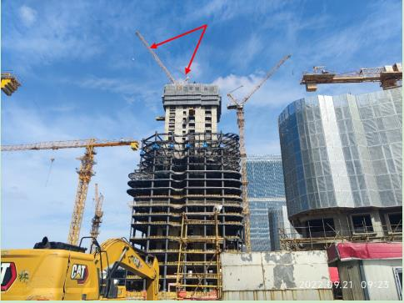

图1

3.塔机内爬部件从核心筒11楼开始布置，主要包括内爬框及爬升支撑钢梁等（见图2、图3）。11楼的内爬部件中，东侧内爬框仍座落在爬升支撑钢梁上，西侧内爬框已拆下（见图4），其支座附近的爬升支撑钢梁处有散放的螺栓螺母（见图5）。

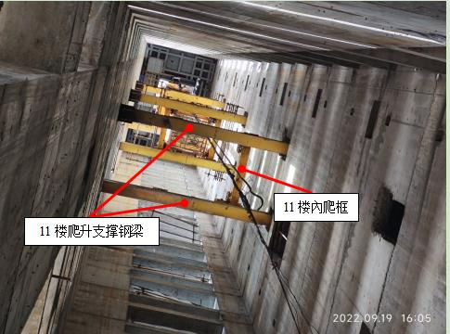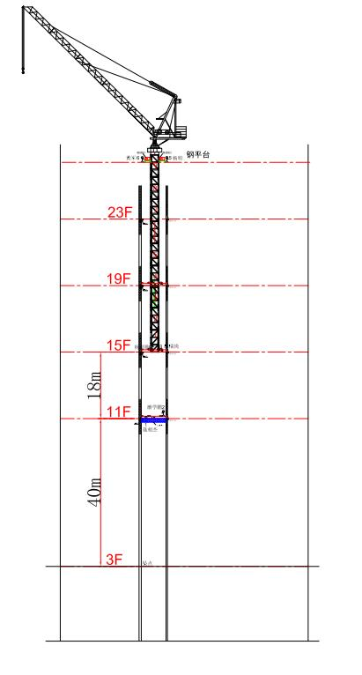

图2 图3

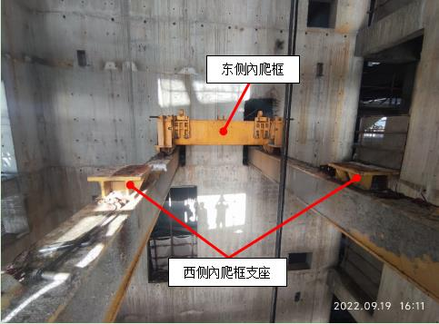 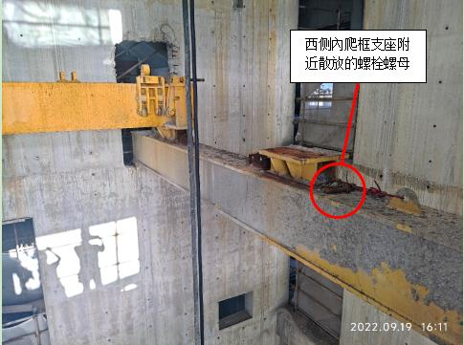

图4 图5

4.核心筒3楼地面有散落的内爬框及工作平台部件（见图6）。该工作平台原搭设于11楼内爬升支撑钢梁下方约1.4米处，距3楼垂直高度约38.6米。坠落至3楼的内爬框重约1.88吨，内爬框在被吊装时，吊点为内爬框上南北两侧的两个吊耳。

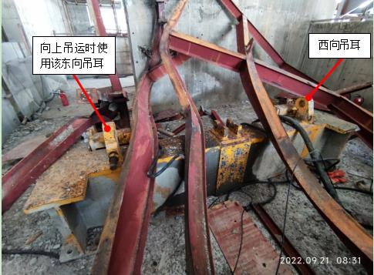

图6

5.吊装塔机内爬框的设施为布置于T1塔楼25楼、塔机南北两侧楼面处的2台卷扬机，吊装时卷扬机钢丝绳从25楼地面上的开孔放下，北侧吊钩上挂有一根钢丝绳，其下方穿挂有一个弓形卸扣（见图7），扣体已变形，其下端穿销轴处已被压并（见图8）。

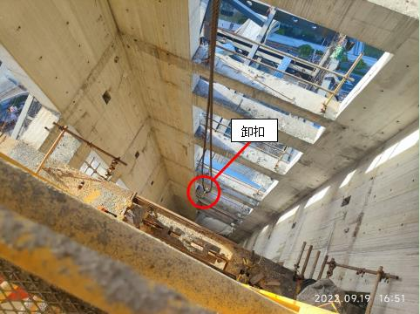 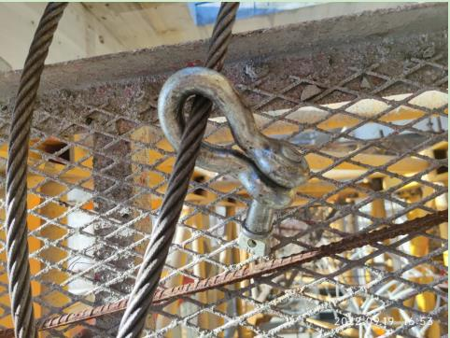

图7 图8

6.向上竖直吊运时内爬框的吊点为东向吊耳。查看该东向吊耳耳孔，其内侧端部有明显挤压变形痕迹，耳孔内部有明显刮擦痕迹，两处痕迹处于对角线方向；西向吊耳耳孔则没有明显破坏痕迹（见图9和图10）。

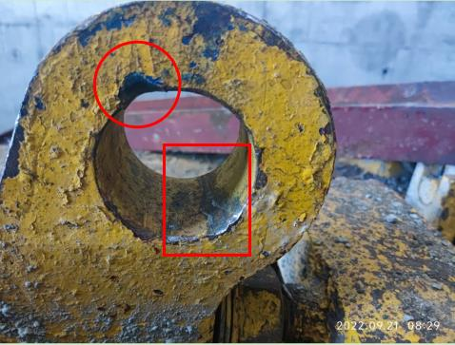 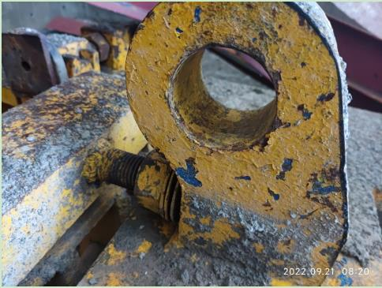

图9 图10

（二）死因鉴定情况

复旦大学上海医学院司法鉴定中心司法鉴定意见书（复医[2022]病鉴字第502号）的鉴定意见：聂相杰死因符合高坠致全身多发伤。

（三）安全管理情况

1.上海一建制定了《安全教育制度》《 施工现场安全检查制度》《安全技术交底制度》等规章制度，审核了中核公司编制的施工方案，对作业人员进行了安全教育培训和安全技术交底，对施工现场进行了安全检查巡查，并提供安全检查记录。

2.中核公司制定了安全生产管理制度和各岗位的安全技术操作规程，对作业人员进行了安全教育培训和安全技术交底，为作业人员配发了安全带、安全帽等劳动防护用品；编制了《STL420A-25t塔式起重机内爬安装施工方案》，该施工方案已报上海一建和上工监理备案；制定了《STL420A-25t塔机内爬装置倒运作业指导书》，规定“所有作业人员要按照规范牢固的系好安全带和安全帽”“作业人员在支撑钢梁及操作平台上作业时，必须时刻将安全带系在安全钢丝绳上或钢梁耳座上”，但聂相杰在工作平台时未系安全带。中核公司内爬施工由胡瑞岗和杨国歌负责现场监护，但未能按作业指导书要求确保安全措施得到有效落实。

3.上工监理对《STL420A-25t塔式起重机内爬安装施工方案》进行了审核；对塔吊安装等危险性较大的分部分项工程进行了巡视检查并提供了巡检记录。

（四）技术分析情况

委托上海市建筑科学研究院有限公司对事故进行技术分析。根据该公司出具的《前滩21-02地块项目塔式起重机内爬框吊装坠落事故分析报告》结论：吊装内爬框所使用的索具固定方式不正确，使得索具卸扣在吊运过程中发生变形、穿出吊耳耳孔及脱离固定端，导致索具与内爬框分离，内爬框下坠击碎下方工作平台，致使平台上的作业人员随同平台一起坠落至地面。

**四、事故造成的人员伤亡和直接经济损失**

（一）伤亡人员情况

男，37岁，河南省宜阳县人，中核公司安拆工。

（二）事故直接经济损失

事故直接经济损失约人民币186万元。

**五、事故发生原因和事故性质**

（一）事故发生的原因

1.直接原因：

聂相杰在作业过程中未按规定操作固定索具、未按规定系挂安全带，致使内爬框脱离索具后击碎工作平台，聂相杰随同平台一起坠落至三层地面。

2.间接原因：

中核公司吊装作业现场安全管理和监护不到位，未能按作业指导书要求确保安全措施得到有效落实。

（二）事故性质

调查组认为，“9.19”起重伤害死亡事故是一起一般等级生产安全责任事故。

**六、事故责任的认定和处理建议**

（一）对事故责任者的责任认定和处理建议

1.聂相杰，中核公司安拆工，在作业过程中未按规定操作固定索具、未按规定系挂安全带，致使其随同被击碎的平台一起坠落至三层地面，对事故发生负有直接责任，鉴于其在事故中死亡，建议不再追究其责任。

2.杨国歌，中核公司安拆班班长，吊装作业现场安全管理和监护不到位，未能按作业指导书要求确保安全措施得到有效落实，对事故发生负有责任，建议中核公司按照公司规定予以处理。

3.胡瑞岗，中核公司安拆工，吊装作业现场安全监护不到位，未能按作业指导书要求确保安全措施得到有效落实，对事故发生负有责任，建议中核公司按照公司规定予以处理。

（二）对事故单位的责任认定和处理建议：

中核公司吊装作业现场安全管理和监护不到位，中核公司吊装作业现场安全管理和监护不到位，未能按作业指导书要求确保安全措施得到有效落实，违反《中华人民共和国安全生产法》第四十三条的规定，对事故发生负有责任，建议区应急管理局依法给予行政处罚。

**七、整改防范措施建议**

中核公司要认真吸取事故教训，认真履行企业安全生产主体责任，严格按照国家法律法规及施工方案要求落实安全防护措施，加强作业人员的安全教育培训和安全技术交底工作，强化作业人员的安全生产意识，有效落实作业现场安全风险辨识，有效告知作业人员作业现场存在的危险因素及防范措施，作业过程中要严格履行现场安全管理和安全监护职责，确保作业人员遵守操作规程并落实好安全技术措施，避免类似事故再次发生。

“9.19”起重伤害死亡事故调查组

2022年11月8日